Tecnologí@s: Información » comunicación » cálculo

Demostración del teorema de Pitágoras.

El programa Cabri permite realizar demostraciones del teorema de Pitágoras.
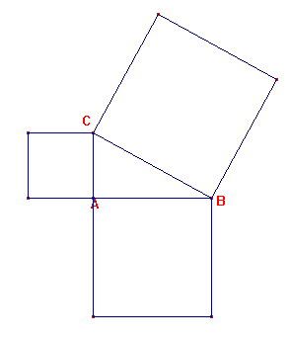
- Determina dos puntos A y B, construye un triángulo rectángulo utilizando Recta perpendicular con el ángulo recto en A y llama C al tercer vértice.
- Construye una macro que dibuje un cuadrado a partir de dos puntos que son vértices consecutivos de éste y guárdala como cuadrado.mac. Si la tienes hecha abre el archivo.
- Utiliza la macro para construir un cuadrado sobre cada uno de los lados del triángulo rectángulo, oculta las rectas y guarda la figura como pitagoras1.fig.
- Divide el cuadrado que tiene como lado el mayor de los catetos en cuatro cuadriláteros iguales mediante dos rectas perpendiculares que se cortan en el centro del cuadrado y una de ellas es paralela a la hipotenusa del triángulo rectángulo. Para esta construcción es necesario:
- Determinar el centro del cuadrado, una opción puede ser dibujar con segmento una diagonal y su punto medio O.
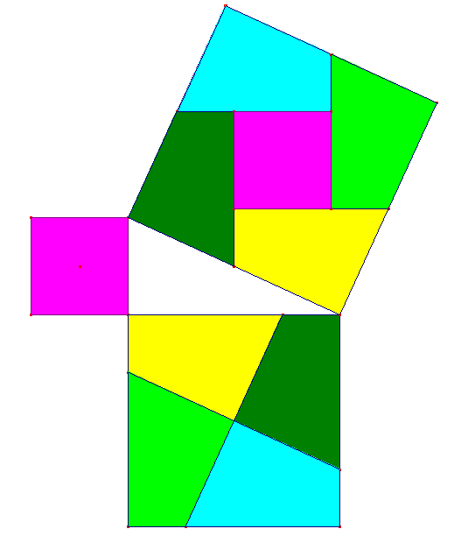
- Utilizar recta paralela para trazar la paralela a la hipotenusa del triángulo rectángulo que pasa por O y recta perpendicular para dibujar una recta perpendicular a ella que también pase por O.
- Determina los puntos de intersección de estas rectas con el cuadrado, define con polígono cada uno de estos cuadriláteros y coloréalos con distintos tonos con la herramienta rellenar.
- Utiliza la herramienta translación para desplazar estos cuatro cuadriláteros al cuadrado que tiene por lado la hipotenusa del triángulo rectángulo tomando como vectores de translación los que tienen como origen el centro del cuadrado en el que están y como extremos cada uno de los vértices del cuadrado al que se quieren desplazar.
- Traslada también el cuadrado que tiene por lado el cateto menor según el vector que va del centro de este cuadrado al centro del cuadrado que tiene por lado la hipotenusa.
- Oculta las rectas y los vectores y guarda la figura como pitagoras2.fig.
- A partir de esta figura argumenta una demostración del teorema de Pitágoras
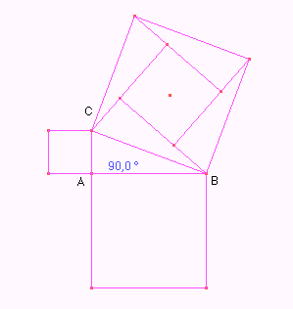

ACTIVIDAD
- Abre el archivo pitagoras1.fig. Determina el centro del cuadrado que tiene por lado la hipotenusa y mide el ángulo recto.
- Utiliza la herramienta simetría axial para dibujar el simétrico del triángulo rectángulo respecto a su hipotenusa y rotación para rotar este último triángulo 90º respecto al centro del cuadrado, repite dos veces la rotación con los triángulos obtenidos.
- A partir de esta figura realiza una demostración algebraica del teorema de Pitágoras.

